
MATERÁČIK
Internetový časopis
December 2013
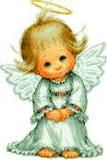
Milí rodičia, zlaté deti!

Nastal zimný čas a my sme tu zas! Šálka horúceho čaju spolu s naším decembrovým číslom internetového časopisu Materáčik Vás určite zahreje a poteší. Tento raz sme si pre Vás pripravili hádanky, básne, zaujímavosti o našom každodennom nápoji a nemôže chýbať ani veselá rozprávka.
Krásne chvíle pri čítaní, strávené v teple domova Vám prajú:
najmenšie LIENKY
zvedavé VEVERIČKY
hravé ŽABKY
múdre SOVIČKY
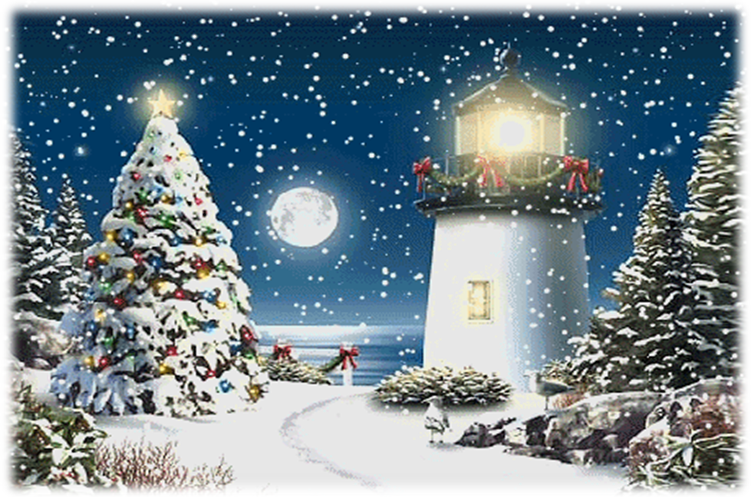
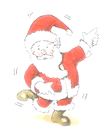
MRAZIVO LÁKAVÉ HÁDANKY
ČERVENÝ PLÁŠŤ, BIELA BRADA…
VŠETKY DOBRÉ DETI HĽADÁ,

ABY IM DAL DO ČIŽMIČKY TEŠIA SA Z NICH VEĽKÍ,
SLADKOSTI A MEDOVNÍČKY. TEŠIA SA Z NICH MALÍ.
KTO JE TO? POD STROMČEKOM BUDÚ,
AK SME POSLÚCHALI.

PRIŠIEL K NÁM HOSŤ,
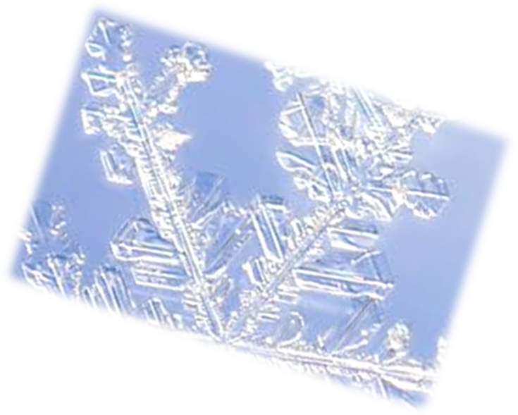
SPRAVIL NÁM MOST.
BEZ SEKERY, BEZ DLÁTA
A PREDSA JE PEVNÝ DOSŤ!
ČO JE TO?
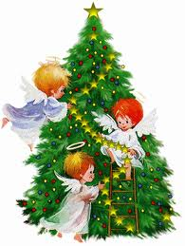
JEDEN ZVLÁŠTNY STROM,
ROZŽIARI NÁŠ DOM.
AJ VEĽKÍ AJ MALIČKÍ,
NÁJDU POD NÍM BALÍČKY.

VIANOCE SA BLÍŽIA, POVEDALA MAMIČKA. VYBRALA ZO ZÁSUVKY
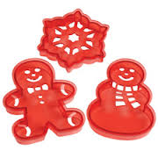
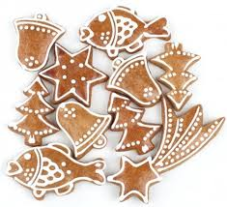
A ZAMIESILA CESTO NA ORECHOVÉ . . TREBA NACHYSTAŤ VŠETKO NA . RIEKOL OTECKO A RAD RADOM PRESKÚŠAL VŠETKY ELEKTRICKÉ .. BLÍŽIA SA K NÁM? POTEŠIL SA VIKTORKO. POSADIL SA POD A VYZERAL, ČI UŽ IDÚ. VTOM PRI ZAZVONIL UJO POŠTÁR. NA KABÁTE MU SEDELI SNEHOVÉ . NAČREL DO BRAŠNE A PODAL VIKTORKOVI HŔBU POHĽADNÍC. NA JEDNEJ JE ZELENÁ ,
.
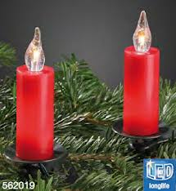
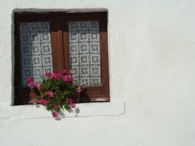
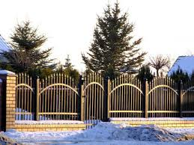
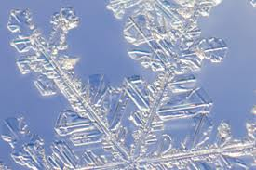
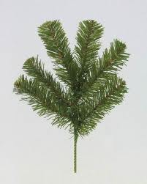
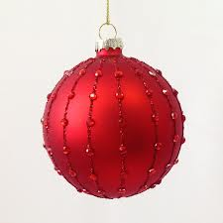

NA DRUHEJ LIGOTAVÁ A STRIEBORNÝ . MAMINA, OCINO! PÍŠU NÁM VIANOCE, ŽE ČOSKORO PRÍDU!

Akútne vírusové a bakteriálne infekcie sa nám nevyhýbajú od jesene až do skorej jari. Bolesť hlavy, škriabanie v hrdle, tečúci nos a kašeľ sú obvyklými príznakmi choroby, ktorá nás prinúti zostať pár dní v pokoji.

S prvými chladnejšími sychravými dňami si navliekame teplé oblečenie a niektorí z nás sa už možno tešia na príchod Vianoc alebo na zimné radovánky v horských strediskách. S blížiacim sa koncom roka sa však valí na nás veľa práce doma i v zamestnaní a tiež mnoho vírusov a baktérií.
Najčastejšou vírusovou infekciou, ktorá sa prejavuje vodnatým výtokom z nosa, kýchaním, sťaženým dýchaním je nádcha. Náhla bolesť v hrdle môže byť prejavom zápalu hltana, ak sa tvoria na mandliach ložiská hnisu a ak sa nám zväčšia uzliny na hrdle, pravdepodobne nás trápi angína.
Pri prvých príznakoch infekčného ochorenia je vhodné:
- obmedziť prácu a pohyb
- udržiavať v miestnosti dostatočnú vlhkosť vzduchu
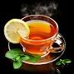
- zvýšiť prísun vitamínov- najmä vitamín C, ktorý podporuje imunitný systém
- zvýšiť prísun tekutín

Pitím teplého nápoja docielime potenie a zníženie teploty(napr. kvet bazy čiernej a lipový kvet podporujú potenie). Bylinný čaj s vhodnou kombináciou rastlín zahreje, priaznivo pôsobí pri nachladnutí, napr. kvet lipy zlepšujú vykašliavanie, vňať materinej dúšky pomáha pri suchom kašli, medovkový list i kvet čiernej bazy prináša úľavu pri škriabaní v hrdle a šípky pomáhajú posilňovať obranyschopnosť organizmu.
Zázvorový koreň zasa priaznivo pôsobí pri tráviacich ťažkostiach, pri začínajúcom nachladnutí a pri pocite nevoľnosti. Podporuje imunitný systém, pomáha pri normálnej činnosti dýchacích ciest.
Teplý nápoj si možno pripraviť z čerstvého zázvoru(asi štvrť lyžičky nastrúhaného pakoreňa)medu a citrónu.

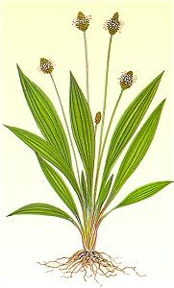
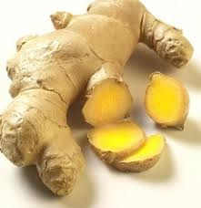
Skorocel kopijovitý využívali už antickí lekári proti kašľu na uvoľnenie hlienu a uľahčenie odkašliavania. Skorocel rastie ako burina na lúkach, pastvinách, nájdeme ho i neďaleko ciest v trávnatej časti.

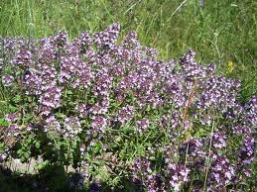
Vňať Materinej dúšky sa zbiera a pridáva do čajových zmesí na zmiernenie suchého dráždivého kašľa, pri zachrípnutí a infekciách horných dýchacích ciest.

Okienko (nie)len pre rodičov
Uskutočniť obtiažne veci nie je ľahké. Mať silu nepodľahnúť davu, dokázať povedať ,,nie“, navzdory mienke ostatných. Hovoriť a konať správne aj vtedy, keď je to ťažké a nepopulárne. Mať odvahu byť nesebecký a priateľský.
Je to ťažké. Zvyčajne si to vyžaduje prekonať búšenie srdca a veľmi nepríjemný pocit neistoty a úzkosti. Keď sa o to vaše dieťa pokúsi, určite si zaslúži ocenenie. Je dôležité, aby ste ho pochválili za odvahu, či už bolo úspešné alebo nie.
Chváľte deti za to, ak ochutnajú niečo nové, ak sa dajú do reči s novými priateľmi, ak sa usilujú postaviť niečo zložité, pokúšajú sa zvládnuť nejakú doteraz nevyskúšanú činnosť. A najviac vtedy, keď prejavia morálnu odvahu- keď nebudú nasledovať tých, ktorí urobili niečo zlé, povedia pravdu aj v okamihu, kedy by im klamstvo zjednodušilo život. Ukážte svojim deťom, že aj vy sa dokážete chovať odvážne. Porozprávajte im o sebe, o ťežkých veciach, ktoré ste dokázali- nevychvaľujte sa, ale úprimne ich zoznámte s tým, že ani pre dospelého človeka nie je ľahké byť odvážnym. AK ste sa niekedy cítili nepríjemne, alebo ste hovorili s nepríjemným človekom, otvorene o tom so svojimi deťmi hovorte. Ak ste niekedy s niekým nesúhlasili a dokázali ste dať nesúhlas najavo, povedzte im to. Pozrite sa do svojej minulosti a vyhľadajte situáciu, v ktorej ste sa zachovali s odvahou.
Ak sú vaše deti nesmelé, vysvetlite im, že nechcete, aby viac kričali alebo boli viac asertívne. Hovorte s nimi o tichej odvahe- odvahe povedať nie, keď sa deje niečo zlé; o odvahe pozdraviť dieťa, ktoré nemá priateľov, vysvetlite im, že všetci máme občas strach, ale aj napriek tomu môžeme urobiť to, čo pokladáme za správne. Pomôžte deťom nazrieť pod povrch vecí a odhaliť, z čoho odvaha pozostáva. Naučte ich, že schopnosť odvážne konať je založená na príprave, sebadôvere a viere v správne hodnoty, a nie na našom hneve. Vaše deti sa budú vedieť správať odvážne, iba keď budú pripravené, budú vedieť vopred, či vďaka rozhovorom s vami alebo vlastný úvahám, čo je správne a čo je zlé. Ak budú cítiť vašu dôveru, dokážu aj ony povedať nie tomu, čo považujú za nesprávne. Vaše deti budú odvážne, keď ich naučíte, že viera neznamená veriť tomu, že sa veci obrátia k lepšiemu, ale tomu, že majú dosť síl, aby samy niečo zmenili.

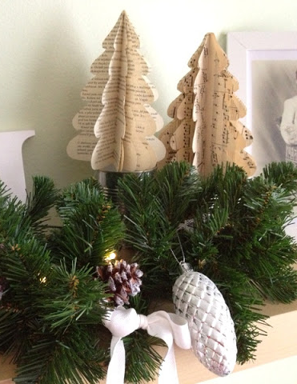
Milé deti, poproste rodičov aby vám pomohli s nenáročnou prípravou vianočných dekorácií.
Tieto vianočné ozdoby môžete použiť na zavesenie na stromček alebo ako dekoráciu do vašej izby.
Poďme na to!

Potrebujeme:
- starú knihu
- ceruzku
- nožnice
- šijací stroj/ ihlu a niť

Nakreslite si šablónu stromčeku(podľa vlastnej fantázie) a vystrihnite, obreslite na list z knihy(alebo deti môžu ľubovoľne vyfarbovať) a vystrihnite. Takýchto stromčekov si pripravte viac, 6-10 podľa toho, aký bohatý stromček chcete. Naskladajte ich na seba a zošite. Poroztvárajte a stromček máte hotový! Môžete ho ešte dozdobiť umelým snehom, poprípade trblietkami. Veď fantázii sa medze nekladú .
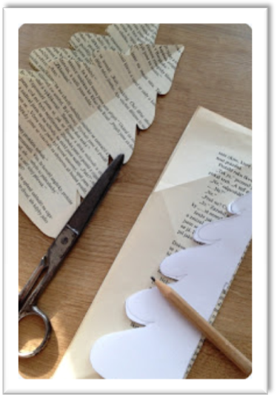
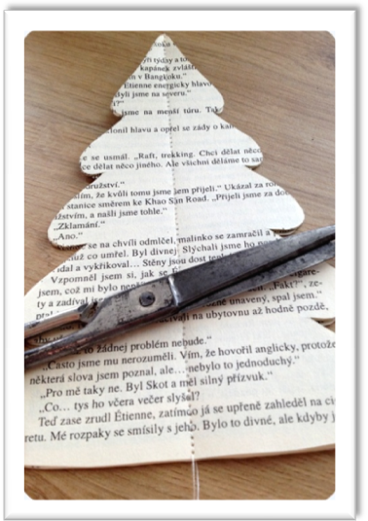
1.krok: šablónu stromčeka obkreslíme na papier
2.krok: stromčeky poukladáme na seba a prišijeme


DO VIANOC NÁS ČAKAJÚ TIETO AKCIE:
ČARO VIANOC
MIKULÁŠ
TVORIVÉ DIELNE
VIANOČNÁ TRŽNICA
ŠTEDRÁ VEČERA, KTOROU UKONČÍME ROK 2013

ĎAKUJEME VŠETKÝM SPONZOROM A RODIČOM, KTORÍ CEZ CELÝ ROK 2013 POMÁHALI VO ZVEĽAĎOVANÍ NAŠEJ MŠ.

Vianoce
Blížia sa zimné radovánky.
Nachystaj lyže, boby, sánky...
Prišla k nám zima. Tak bež za ňou.
Spúšťaj sa dolu bielou stráňou
Schovaný v teplom kožuchu.
Vianoce sú tu! Juchuchuu!

Keď si hora mäkkým
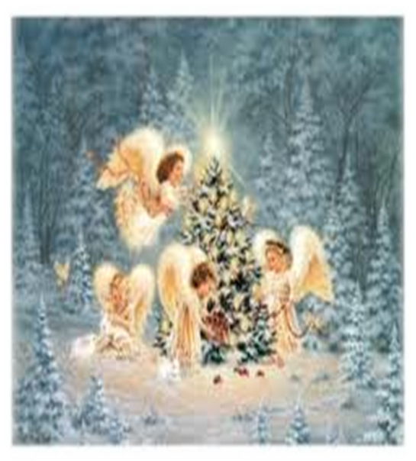
šálom hrdlo omoce,

Na oblôčik zaklopú
nám biele Vianoce.

Biele strechy, biele
pole, dlhá biela noc.

Pravá zima začína
sa iba od Vianoc.

A potom už Nový rok,
zaklope nám na oblok!


VÁM VŠETKÝM PRAJEME ŠŤASTNÝ NOVÝ ROK 2014!

NOVOROČNÁ ROZPRÁVKA

Mamičku bolelo hrdlo. „Kto sa bude teraz s nami hrať? Kto nám bude rozprávať rozprávku? “pýtali sa deti.
„Nový rok,“ povedala mamička. „Choďte chytro do postieľky, zavrite očká a počúvajte. O chvíľu zaklope Nový rok na oblok ťuk, ťuk, ťuk... Keď zaspíte, položí vás do zlatých saní, prikryje hviezdičkovou perinou, šibne čarovným prútikom snehové kone a zavezie vás do medovníkového domčeka, v ktorom je stôl z čokolády, stoličky zo zmrzliny a dlážky z lízaniek. Potom vás zavezie do skleného zámku, v ktorom býva Zlatovláska, a ukáže vám tri oriešky, v ktorých sú skryté Popoluškine hviezdičkové, mesiačikové a slniečkové šaty. “
„A potom? “ spýtali sa deti.
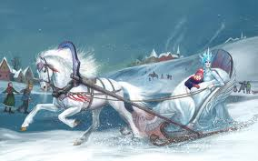
„Potom sa vás Nový rok opýta: -Čo je najlepšie na svete? A vy poviete: „Medovníková chalúpka z čokolády, zmrzlina a lízanky.“ „A čo je najkrajšie na svete? “ „Zlatovláska!“
„A čo je najdrahšie na svete?“
„Popoluškine hviezdičkové, mesiačikové a slniečkové šaty.“
„Nie, nie, nie!“ –zavolali deti.
„Najlepšia, najkrajšia a najdrahšia si ty, naša mamička!“

